“ByteFall”

Wykonane przez zespół

SzpontGames

Spis treści

Wstęp 3
Członkowie projektu 4
Cel projektu 5
Zapoznanie z platformą 6
Projekt rozgrywki 7
Projekt graficzny 8
Praca nad projektem 9
Przyszłe plany 17
Wnioski 18

Wstęp

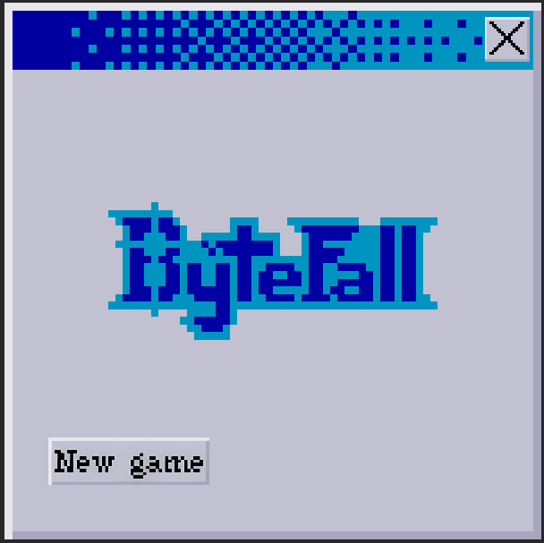
Jesteśmy uczniami klasy piątej technikum o profilu technik programista w Zespole Szkół im. Stanisława Staszica w Staszowie, ale przede wszystkim jesteśmy pasjonatami informatyki, gier komputerowych oraz aspirującymi deweloperami. Niniejszy dokument stanowi kompleksowy przewodnik po projekcie gry, obejmujący zarówno aspekty koncepcyjne, jak i techniczne. Dokument ma na celu uporządkowanie informacji o projekcie oraz przedstawienie procesu tworzenia gry od pomysłu aż po realizację. Opiszemy tutaj proces projektowania oraz tworzenia naszej gry i przedstawimy technologie, programy oraz techniki, które wykorzystaliśmy.

Członkowie projektu

Hubert Suchorowski – kapitan zespołu, programista

– programista, animator, projektant dźwiękowy

– główny projektant, dyrektor kreatywny

– projektant graficzny, artysta

– tester jakości, twórca dokumentacji

Cel projektu

Celem projektu jest stworzenie gry łączącej mechaniki roguelite’owe z elementami szybkiej akcji oraz quick time eventów skupionych na szybkim czasie reakcji. W projekcie przewidujemy angażującą rozgrywkę z elementami zachęcającymi do ponownej rozgrywki nawet po zwycięstwie gracza. Największymi inspiracjami w kwestiach rozgrywki były gry roguelite, takie jak Vampire Survivors. Jako styl artystyczny obraliśmy estetykę Vaporwave oraz inspirowaliśmy się starymi systemami operacyjnymi Windows z lat 90. Już we wczesnym etapie planowania rozgrywki wiedzieliśmy, że chcemy stworzyć losowo generowany świat.

Zapoznanie z platformą

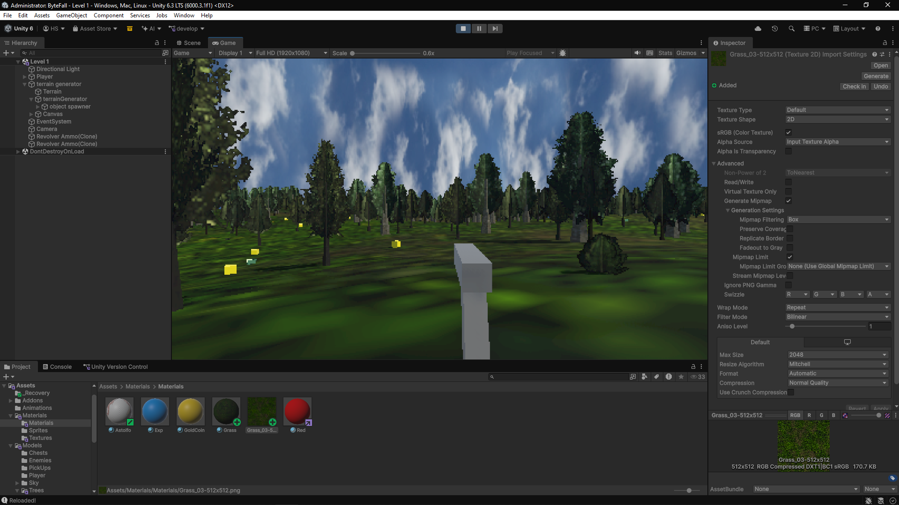
Projekt został wykonany w darmowym silniku Unity, który pozwala na łatwe i przystępne tworzenie gier dla początkujących jak i zaawansowanych deweloperów. Unity posiada wiele systemów i udogodnień ułatwiających pracę nad projektami oraz ogromne biblioteki darmowych assetów, które można wykorzystać w swoich grach. Dodatkowym atutem, który występuje w tym silniku na tle konkurencji to jego elastyczność, niskie wymagania sprzętowe i świetne wykonanie techniczne. Większość autorskich grafik i tekstur zostało wykonane w programie Aseprite. Efekty dźwiękowe zostały pozyskane z darmowej biblioteki Pixabay.

Projekt rozgrywki
Jest to retro strzelanka pierwszoosobowa z naciskiem na temat projektu - zręczność. Tempo gry narasta wraz z ilością wrogów ze sporą ilością testów zręcznościowych podczas rozgrywki, testując podzielność uwagi, czas reakcji gracza oraz szybkość podejmowania decyzji. Wszystkie elementy gry uzupełniają się i zależą od siebie, tworząc jedną spójną całość. Gra zbudowana jest pod prędkość, pobijanie poprzednich rekordów i testowanie swoich możliwości. Ponadto dzięki użyciu technologii proceduralnego generowania terenu oraz losowego rozmieszczenia przeszkód, przedmiotów oraz przeciwników, każdy poziom jest inny od poprzedniego i zapewnia unikatowe doświadczenie.
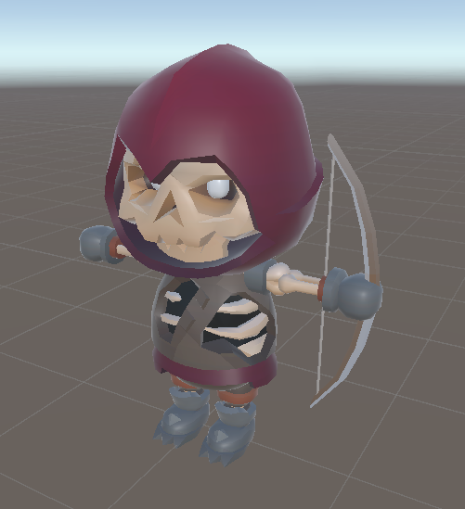
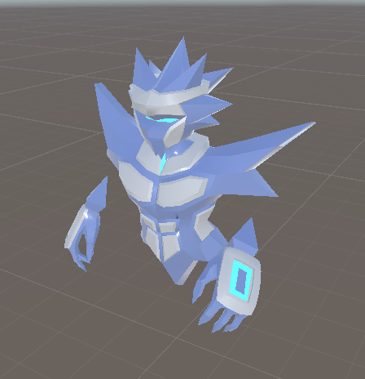
Na każdym poziomie trzeba bronić się od nadciągających fal przeciwników, których likwidowanie daje graczowi walutę do wydania na przedmioty zaprojektowane pod tak zwane “stacki” czyli zbieranie wielu kopii jednego typu przedmiotu dla większych ulepszeń. Każdy etap musi zostać ukończony w 10 minut poprzez pokonanie bossa, ukrytego podczas generacji etapu. W wypadku nie podołania zadaniu przez utratę wszystkich punktów życia czy przekroczenie 10 minut, podejście kończy się porażką. Boss sam w sobie jest połączeniem ataków wszystkich poprzednich przeciwników co przygotowuje gracza na starcie z nim przed jego spotkaniem.

Projekt graficzny

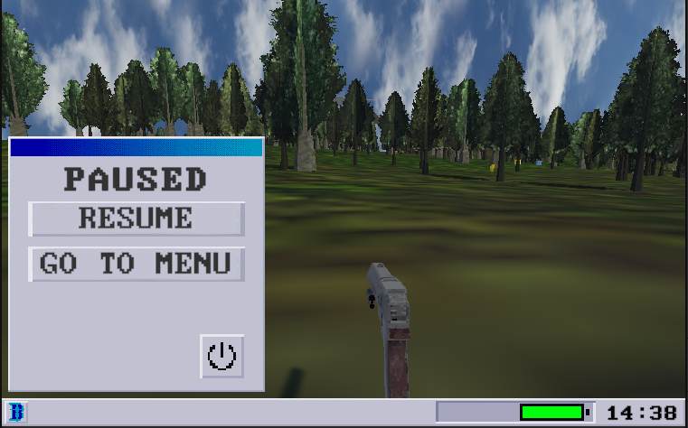
Podczas planowania szybko zdecydowaliśmy na kierowanie się bardziej w styl retro. Jedną z większych inspiracji naszego kierunku artystycznego są systemy operacyjne Windows z lat 90 oraz wczesnych lat 2000. Pierwszy poziom ma nieco przypominać klasyczną tapetę z Windows xp “Bliss”, która stała się bardzo rozpoznawalna. Interfejs użytkownika ma przypominać okna aplikacji oraz pasek zadań i menu z systemu Windows 95 oraz Windows 98. Niektóre elementy wydają się nie pasować do reszty otoczenia co ma reprezentować błędy w zainfekowany oraz zawirusowany system.
zapauzowana gra

Praca nad projektem

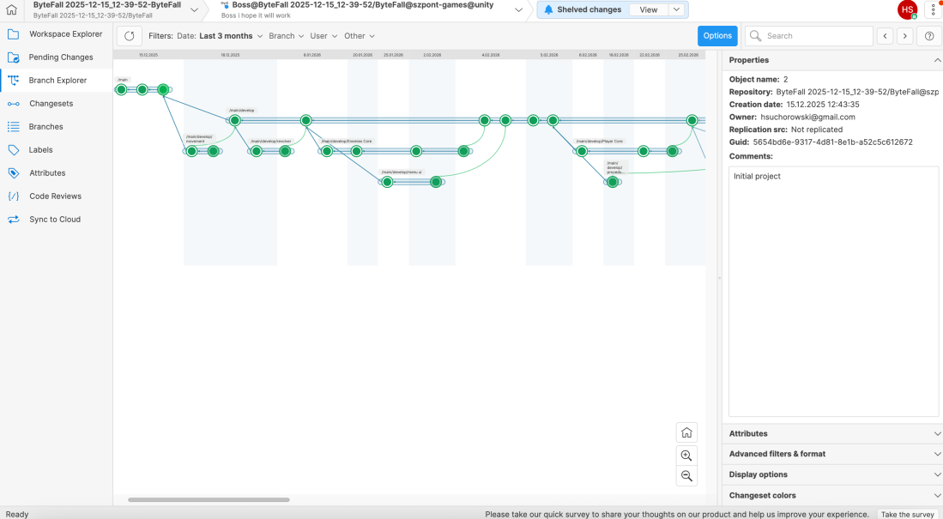
Pracę nad projektem zaczęliśmy od pomysłów i planów. Wykorzystywaliśmy internetowe tablice, które pozwalały każdemu członkowi zespołu dzielić się swoimi pomysłami oraz komentować idee innych, dodawać do nich i proponować zmiany. Natomiast do wspólnej pracy nad projektem użyliśmy oficjalnej usługi Plastic SCM od Unity.

Finalne pomysły zostały przeniesione na wspólny dokument aby ułatwić szybki dostęp do ważnych informacji.

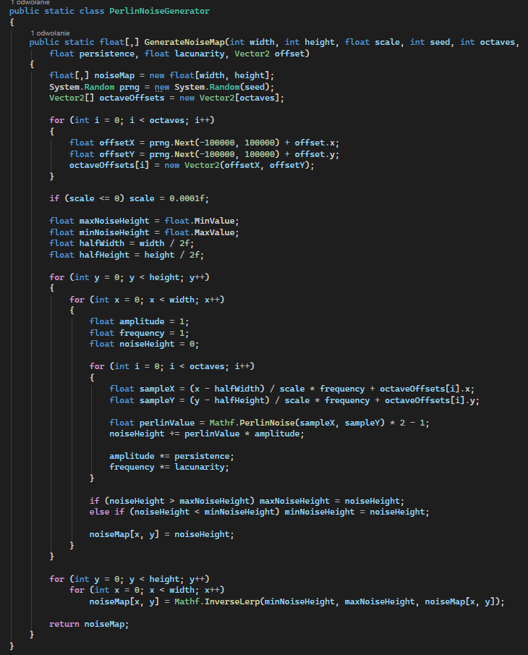
Mapa gry jest generowana losowo za każdym razem gdy gra jest uruchamiana oraz gdy gracz zostaje przeniesiony na kolejny poziom. Wykorzystaliśmy w tym celu szum Perlina na podstawie którego modelowany jest kształt terenu, rozmieszczenie obiektów dekoracyjnych. Poniżej kod generujący szum Perlina.

Następnie stworzyliśmy coś z czym gracz będzie walczył. Gracz stale otaczany jest przez fale przeciwników z różnymi zdolnościami przez co z każdym trzeba rozprawić się inaczej. Autorskie animacje przeciwników zostały wykonane bezpośrednio w silniku Unity oraz zaimplementowane przy użyciu wbudowanego kontrolera animacji pozwalającego na płynne zapętlanie ruchów oraz przypisanie konkretnych animacji do konkretnych akcji przeciwnika.
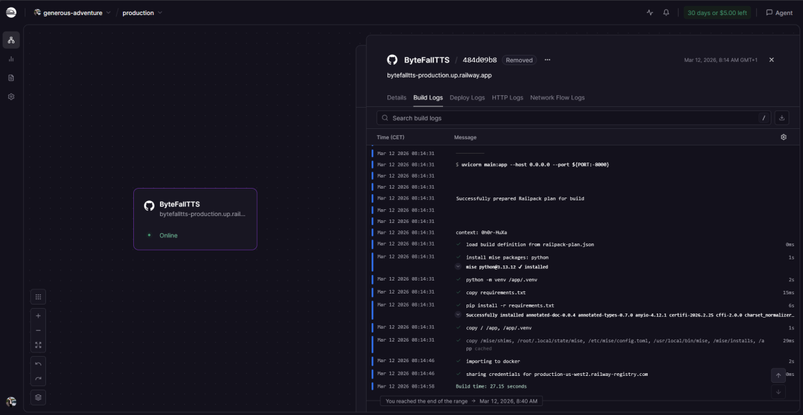
Postanowiliśmy także dodać opcję głębszej interakcji gracza z głównym przeciwnikiem gry. Przeciwnik poprzez kolizje areny z graczem dostaje informacje że gracz się pojawił w jego komnacie. Wykonaliśmy to poprzez integrację Unity jako klienta oraz pythona jako zewnętrzne API połączone przez FastAPI. Do generacji tekstu wykorzystaliśmy model google Gemini 2.5 Flash natomiast za generacje głosu odpowiada ElevenLabs dzięki modelowi eleven flash v2.5. FastAPI przechwytuje prośby z Unity oraz odpowiednio odpowiada wywołując operacje w pythonie. API zostało umieszczone na serwisie Railway i działa całodobowo w chmurze. W Unity do przekazania próśb i pobierania odpowiedzi wykorzystaliśmy bibliotekę UnityEngine.Networking a następnie jego classy UnityWebRequest.

Deploy API
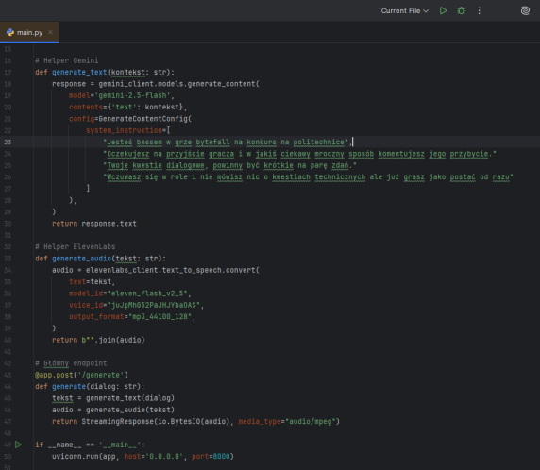

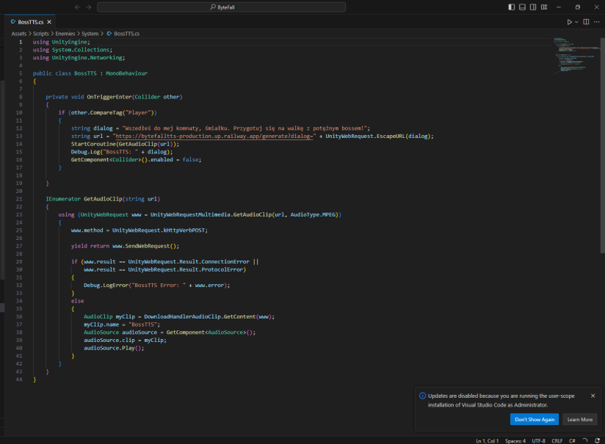
Kod Text to Speech bossa

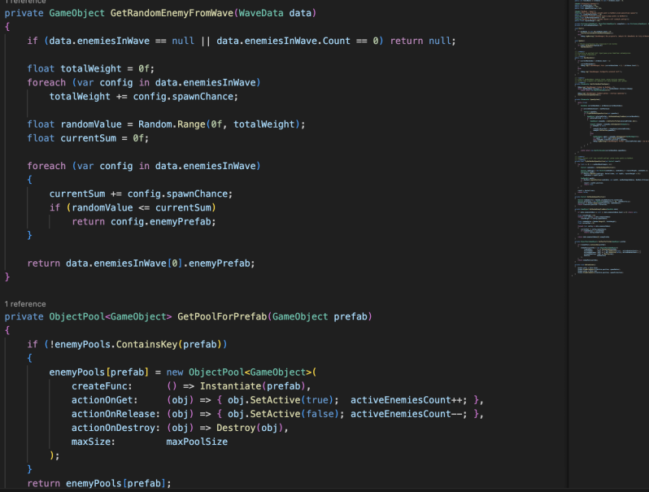
Zaawansowany System Zarządzania Pamięcią Wrogów (Object Pooling) Aby zapewnić najwyższą płynność rozgrywki i wyeliminować spadki klatek (tzw. "lagi") wynikające z działania Garbage Collectora, zrezygnowaliśmy z tradycyjnego tworzenia i niszczenia obiektów na bieżąco. W klasie WaveManager zaimplementowaliśmy zaawansowany system pulowania obiektów (Object Pooling) z wykorzystaniem biblioteki UnityEngine.Pool. Wrogowie pokonani przez gracza nie są usuwani z pamięci gry, lecz dezaktywowani i zwracani do dedykowanej puli (enemyPools). Gdy system potrzebuje wygenerować nowych przeciwników w kolejnej fali, błyskawicznie "recyklinguje" gotowe obiekty. Jest to branżowy standard optymalizacji, niezwykle istotny w grach polegających na odpieraniu masowych fal przeciwników.
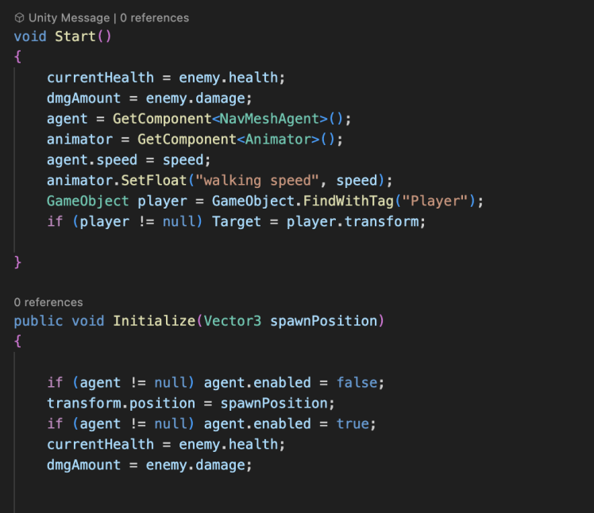
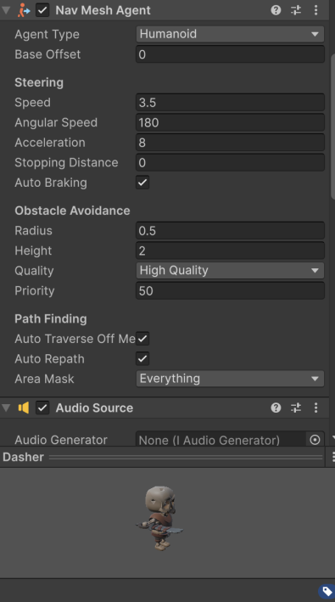
Inteligentna Synchronizacja Spawnu z Dynamicznym Systemem Nawigacji (NavMesh) Ponieważ środowisko w grze ulega zmianom, przeciwnicy musieli uzyskać bezbłędny system orientacji w przestrzeni. Wdrożyliśmy mechanizm koordynacji pomiędzy menedżerem fal a systemem przeliczania ścieżek sztucznej inteligencji. Jak pokazuje funkcja WaitForNavMeshThenSpawn w głównym WaveManager, proces logiki przeciwników zostaje celowo wstrzymany (przy użyciu asynchronicznych Korutyn), dopóki NavMesh nie zostanie w pełni zbudowany (tzw. "baking"). Co więcej, wrogowie są rygorystycznie pozycjonowani w prawidłowych punktach na mapie za pomocą funkcji NavMeshAgent.Warp, co eliminuje błędy przenikania przez siatkę terenu i zawieszania się AI podczas namierzania gracza.
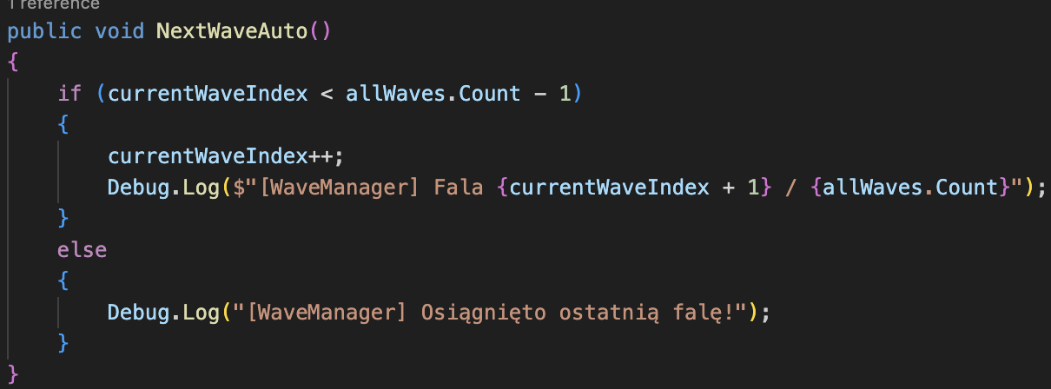
Architektura Autonomicznego Cyklu Gry i Dynamicznego Skalowania Trudności Progresja trudności w grze została zautomatyzowana za pomocą scentralizowanego systemu czasu pod postacią klasy GameTimer. Zastosowano tu wzorzec projektowy Singleton, co gwarantuje pełną stabilność cyklu życia gry z jednego, globalnego punktu w kodzie. System ten jest ściśle odseparowany od logiki samych wrogów, ale płynnie komunikuje się z oknem interfejsu (Text Mesh Pro) oraz automatycznie zarządza wywoływaniem kolejnych etapów potyczki (NextWaveAuto). Zwalnia to resztę architektury kodu z konieczności sprawdzania stanu rozgrywki, jednocześnie bezbłędnie przerywając grę na przykład po upływie z góry narzuconego limitu 15 minut.
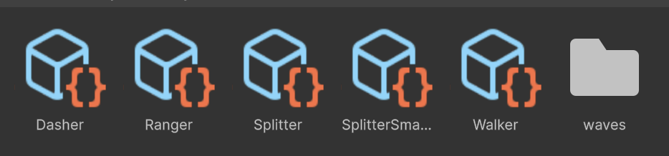
Architektura Oparta na Danych (Scriptable Objects) W celu oddzielenia twardej logiki silnika od konfiguracji balansu gry zastosowaliśmy podejście Data-Driven Design przy wykorzystaniu natywnej struktury Unity — Scriptable Objects. Konfiguracja poszczególnych fal przeciwników, częstotliwość ich pojawiania się (parametr spawnRate) oraz typ i szanse wylosowania konkretnego wroga (spawnChance) są przetrzymywane w niezależnych plikach danych, reprezentowanych przez klasę WaveData. Dzięki powiązaniu z tymi zasobami, lista allWaves w klasie [WaveManager]WaveManagar.cs ) staje się w pełni modularna. Takie rozwiązanie sprawia, że proces balansowania rozgrywki (dodawanie nowych fal, modyfikacja wrogów) odbywa się na poziomie fizycznych assetów w projekcie, nie wymaga otwierania edytora kodu głównego i drastycznie redukuje zużycie pamięci, gdyż te same dane wejściowe mogą być współdzielone bez ich duplikowania.

Przyszłe plany

Pomimo realizacji naszych początkowych założeń, jesteśmy w stanie zauważyć wiele kierunków w jakich ten projekt mógłby się rozwijać w przyszłości. Oczywiste mogłoby być zwiększenie puli przeciwników czy przedmiotów ale również dodanie większej ilości mechanik. Koncept testów zręcznościowych w środku rozgrywki może być rozwinięty dalej poprzez na przykład różne zagrożenia środowiskowe losowane na każdy etap czy przedmioty wymagające zadań zręcznościowych do uzyskania ich korzyści. Stylistyka gry również ma dużo potencjału, większa ilość etapów, pozwoliłaby na eksploracje wielu motywów retro. Poniżej jest concept art jednego z rozważanych etapów zrobiony w blenderze.
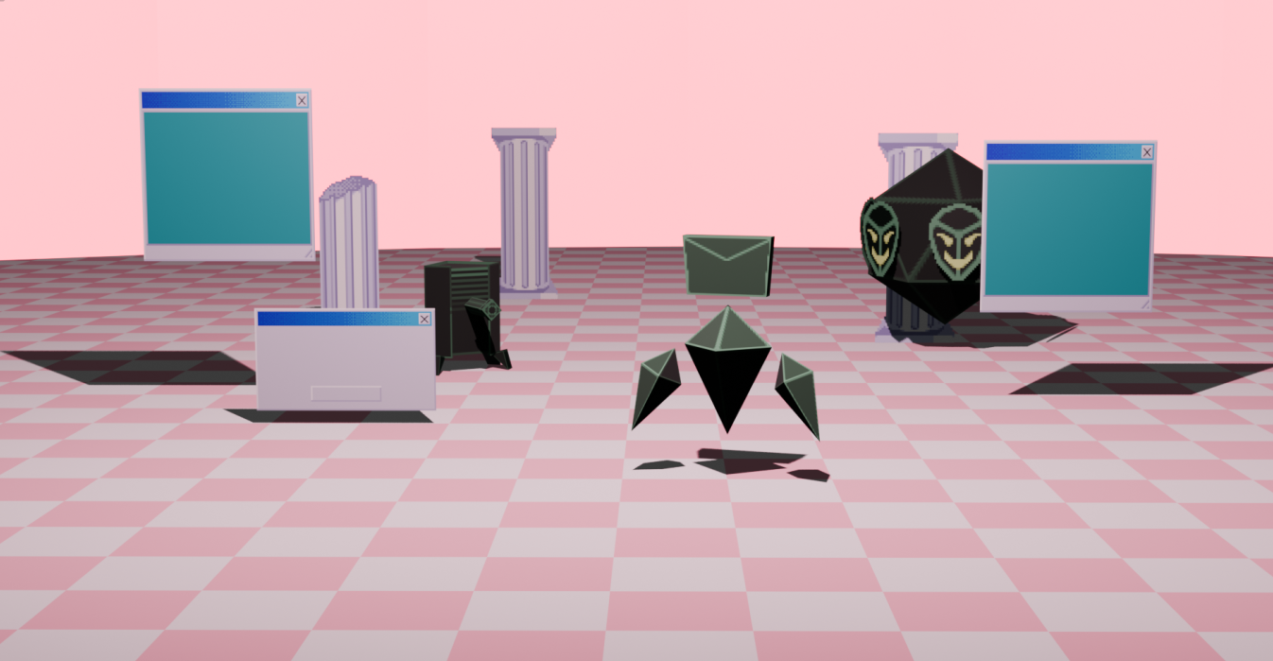

Wnioski

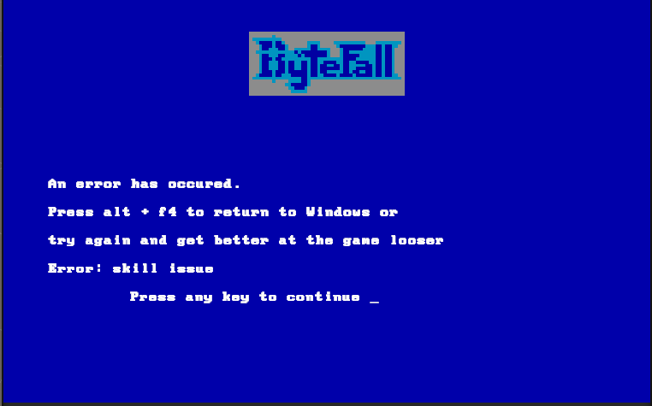
Praca nad tym projektem wiele nas nauczyła, nie tylko tworzenia gier komputerowych czy innych powiązanych umiejętności ale także pracy w zespole czy kreatywnego myślenia. Mimo iż udało nam się zrealizować nasze plany co do tego projektu, nigdy nie mogliśmy się powstrzymać od wymyślania więcej nowych mechanik oraz rozwijania istniejących systemów.
Game Over screen

